Doradztwo zawodowe – kl.7

Temat: Moja przyszłość edukacyjno-zawodowa

Zastanów się i wymień wszystkie znane Ci typy szkół ponadpodstawowych. Pomyśl, ile trwa edukacja w każdej z nich, jakie zawody i kwalifikacje można zdobyć po ich ukończeniu, jakim rodzajem egzaminu kończy się nauka w każdej z nich.

Zdarza się, że ten sam zawód można zdobyć w różnych typach szkół
(np. technikum i szkoła policealna).

- Przeczytaj historię uczniów i zastanów się, jakie zawody mogłyby te osoby wykonywać:
BASIA
Basia zawsze lubiła czytać wiersze, jej ulubionym przedmiotem był język polski. Razem z przyjaciółką Magdą chętnie występowały na akademiach i w szkolnych przedstawieniach. Zaczęła od roli pszczółki Mai w klasie trzeciej, w klasie piątej dostała nagrodę za najlepszy samodzielnie wykonany strój na bal przebierańców, a w siódmej klasie z dumą oznajmiła rodzicom, że wygrała międzyszkolny konkurs recytatorski. Kiedy na zajęciach z doradztwa zawodowego nauczyciel zapytał o wymarzony zawód, pierwsza do odpowiedzi wyrwała się właśnie Basia: „Chcę być…!”
KAROLINA
Karolina już od przedszkola uwielbiała dostawać w prezencie lalki – ale tylko te z długimi włosami! Godzinami zmieniała im fryzury, zakładała kolorowe spinki i gumki do włosów.
W szkole podstawowej plotła koleżankom modne warkoczyki i kręciła włosy na papiloty. Ostatnio starsza siostra poprosiła ją o pomoc w farbowaniu włosów i upięciu koka na studniówkę. Karolina to przyszła…
MARCIN
Marcin zawsze interesował się tym, jak działają różne sprzęty. Uwielbiał wyszukiwać na strychu u dziadka niedziałające urządzenia elektroniczne. Ostatnio rozłożył na części pierwszą dawno nieużywaną drukarkę – po wyczyszczeniu głowicy udało się ją przywrócić do działania. Każdy w rodzinie prosi go o rozwiązywanie problemów z komputerem. Fascynuje go tworzenie stron WWW i programowanie w języku Java Script. Marcin już wie, że chciałby być…

PROPOZYCJE ZAWODÓW:
2. Teraz postaraj się ułożyć drogę zawodową wyżej wymienionych osób. Przedstaw drogi dojścia do zawodu.
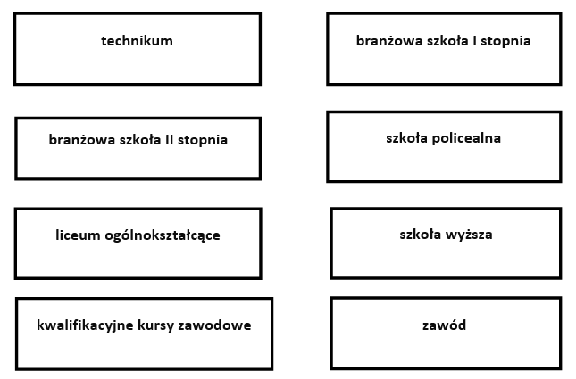
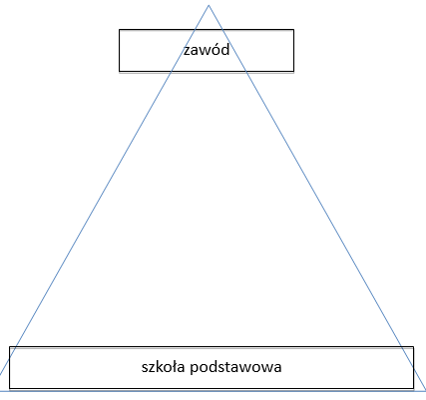
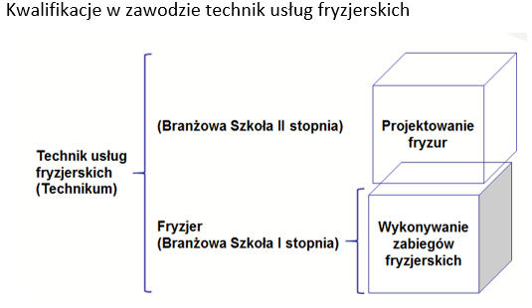
4. Warto zwrócić uwagę na możliwość kontynuowania edukacji po branżowej szkole I stopnia (BS I) w branżowej szkole II stopnia (BS II).

5. Odpowiedz sobie na pytanie, czy któryś z wymienionych zawodów zainteresował także Ciebie? Jak może wyglądać Twoja droga zawodowa? Zapoznaj się ze schematem systemu edukacji:
